

Februar 2023

**DAS KINDESWOHL - BASIS UND WEGWEISER PROFESSIONELLER ERZIEHUNG**

**Handlungssicherheit Erziehungsverantwortlicher in der Abgrenzung zum Machtmissbrauch**

**Im Rahmen des Kindeswohls schlüssig begründete Entscheidungen zuständiger Behörden**

**I. Grundlagen**

Das „Kindeswohl“ umschließt das körperliche, geistige und seelische Wohl von Kindern und Jugendlichen (nachfolgend „junge Menschen“). Für professionelle Erziehung in Schulen, Internaten, Kitas, in der Jugend- hilfe, Eingliederungshilfe sowie in der Kinder- und Jugendpsychiatrie stellen wir die **Frage, wie in grenzwerti- gen Erziehungssituationen[1] das Kindeswohl gesichert**, der Gefahr der Kindeswohlverletzung präventiv begegnet werden kann. Das ist zum Beispiel bei Grenzsetzungen relevant, die von Eltern und Vormündern beauftragte Erziehungsverantwortliche aussprechen oder aktiv in die Tat umsetzen[2]. Jede Grenzsetzung beeinträchtigt das Kindeswohl (Ziffer II.), da sie zwangsläufig in ein Kindesrecht eingreift. Es besteht die Ge- fahr, dass mit dem Eingriff eine Kindesrechtsverletzung, eine Verletzung des Kindeswohls, verbunden ist. Da verbale und aktive Grenzsetzungen wichtige Erziehungselemente sein können, ist im beschriebenen **Zielkonflikt Erziehung - Kindesrecht** eine Lösung zu finden, zumal auch außerhalb von Grenzsetzungen die Gefahr der Kindeswohlverletzung besteht, etwa als sexuelle Übergriffigkeit: wie sind zum Beispiel die von einer Sechsjährigen eingeforderten „Reiterspiele“ eines Betreuers in der Berliner S Bahn einzuordnen?

Um in der Erziehung das Kindeswohl zu sichern, ist zwischen zielführender Erziehung und Kindeswohlver- letzung zu **unterscheiden, zwischen „fachlich legitimer“ Erziehung und Machtmissbrauch**. Kann das Fensteröffnen im Winter, um ein Kind zum Verlassen des Bettes und zum Schulgang zu bewegen, noch „fachlich legitim“ sein? Kann bereits ein Machtmissbrauch vorliegen, wenn die Bettdecke weggezogen wird? Der Übergang von „fachlich legitimer“ Erziehung zum Machtmissbrauch ist in der Regel abhängig vom Alter, der Entwicklungsstufe und der Vorgeschichte eines jungen Menschen sowie von der konkreten Situation. Dennoch sind bestimmte Handlungsoptionen wie das Wegschließen in einem Raum („Time Out Raum“) oder in einer Gruppe („geschlossene Unterbringung“) unserer Meinung nach ungeeignet sein, ein pädagogisches Ziel zu verfolgen[3], wenn sie auch nach § 1631b Bürgerliches Gesetzbuch (BGB) unter dem Aspekt der „Gefahrenabwehr“ außerhalb des Erziehungsauftrags rechtlich zulässig sein können (Ziffer VII.3). Umso schwieriger ist es, im Rahmen des Freiheitsentzugs geeignete pädagogische Konzeptionen zu entwickeln. Ob Freiheitsentzug „fachlich legitim“ ist, bleibt ebenso im notwendigen Fachdiskurs zu klären (Ziffer V.) wie die zum Teil praktizierten Handlungsoptionen des Essensentzugs und des Liebesentzugs.

Entscheidende Voraussetzung, Machtmissbrauch in grenzwertigen Situationen vorzubeugen, ist die **Hand- lungssicherheit der Erziehungsverantwortlichen**. Die Gewerkschaft Erziehung und Wissenschaft erklärt in diesem Zusammenhang zum Beispiel, dass sich „Lehrer nicht kompetent sehen, auf die private Handy- nutzung eines Schülers im Unterricht zu reagieren“[4]: darf ich das Handy nach erfolgloser Aufforderung in Besitz nehmen, es sogar dem Schüler wegnehmen? Die Handlungsunsicherheit geht teilweise so weit, dass Verantwortliche ein Kind nicht umarmen, um es zu trösten, oder sogar glauben, es nicht berühren zu dürfen. Auch unterbleiben etwa in Schulen Grenzsetzungen, um nicht mit Vorwürfen der Eltern konfrontiert zu sein.

Eine besondere Rolle spielt das Thema **„Handlungssicherheit“ in der Erziehungshilfe** (§§ 27ff Sozialge- setzbuch/ SGB VIII). Erfahrungsgemäß besteht einerseits für Einrichtungen die Gefahr, aus Besorgnis um die Betriebserlaubnis Landesjugendämter zur Nahtstelle Erziehung - Machtmissbrauch nicht zu befragen. Andererseits besteht für Landesjugendämter in ihrer Einrichtungsaufsicht (§§ 45ff SGB VIII) die Gefahr, die Praxis in Einrichtungen nicht ausreichend zu hinterfragen, weil sie selbst keine objektivierbaren Hilfen der Kindeswohl- Auslegung anbieten. Wie kann solchen **Tabuisierungstendenzen** entgegengewirkt werden?

**Es ist die Verpflichtung unserer Gesellschaft, der professionellen Erziehung anvertraute junge Men- schen vor Machtmissbrauch zu schützen und Erziehungsverantwortliche in die Pflicht zu nehmen, ihr Handeln im Sinne „fachlicher Legitimität“ nachvollziehbar begründen zu können.** Ein schriftlicher Ori-entierungsrahmen „fachlicher Legitimität“ ist daher zu entwickeln, um in grenzwertigen Erziehungssituatio- nen Handlungssicherheit und funktionierenden Kindesschutz zu ermöglichen, pädagogisch zielführendes Handeln von Machtmissbrauch abzugrenzen. Es sind dies Leitsätze zur Kindeswohl- Auslegung, wie sie die „Initiative Handlungssicherheit“[5] bereits entwickelt hat, als „Startkapital“ für einen Fachdiskurs[6] (Ziffer V.). Insbesondere weil solche **Leitsätze bisher fehlen**, besitzen Erziehungsverantwortliche keine ausreichende Handlungssicherheit, besteht die Gefahr von Machtmissbrauch. Leider ist festzustellen, dass eine von fehlen- der Klarheit in der Kindeswohlauslegung geprägte Lage bereits Ursache für Machtmissbrauch an Heimkin- dern in den 50er bis 70er Jahren war, wenn auch auf einem gravierenderen Level der Kindeswohlverletzung.

**Ergänzend ist noch auf Folgendes hinzuweisen:**

* **Erziehungsverantwortliche stehen in einer speziellen Herausforderung**. Sie sehen sich mit zwei gesellschaftlichen Aufträgen konfrontiert, deren Ziele sich diametral gegenüberstehen, eine besondere Herausforderung für eine Berufsgruppe. Da ist einerseits der Erziehungsauftrag „Förderung der Persön- lichkeitsentwicklung“, andererseits sind die Kindesrechte zu beachten, etwa bei Selbst- oder Fremdgefähr- dung eines jungen Menschen im Rahmen der „Gefahrenabwehr“ (Ziffer VII.3).
* **Pädagogische Herausforderungen und Situationen der „Gefahrenabwehr“ nehmen tendenziell zu**, selbst bei jüngeren Kindern in der Kita. Erziehungsverantwortliche sehen sich mit gewaltbereiten jungen Menschen konfrontiert, teilweise mit „Systemsprengern“[7]. Sie sind im Zielkonflikt Erziehung-Kindesrechte besonders bei körperlichen Angriffen junger Menschen gefordert. Ob dabei in Intensivgruppen der Erzie- hungshilfe das Überwachen mit Videokameras oder ein interner „Gefahrenabwehr- Sicherheitsdienst“[8], der von Erziehungsverantwortlichen zu Hilfe gerufen werden kann, den Erziehungsauftrag einer Einrich- tung konterkarieren können, sei dahingestellt. Wir empfehlen, beim Landesjugendamt als Aufsichtsinstanz einen entsprechend erweiterten Betriebserlaubnisantrag zu stellen und damit das Thema zu öffnen.
* **Zuständige Behörden** (Schulaufsicht, Jugendamt, Landesjugendamt) sollen das Kindeswohl sichern: präventiv durch Beratung, reaktiv in ihrer Aufsichtsfunktion „staatlichen Wächteramts“[9]. In der Aufsichts- funktion müssen Entscheidungen im Sinne des Kindeswohls nachvollziehbar sein, das heißt, dass Begrün- dungen schlüssig auf das Kindeswohl ausgerichtet sind und somit dem Rechtsstaatsprinzip „Rechtmäßig- keit der Verwaltung“ entsprechen. Andernfalls kann auch auf dieser Ebene Machtmissbrauch vorliegen.

**Bevor eine integriert fachlich- rechtliche Lösung erläutert wird**, ist eine Analyse bestehender Struktu- ren erforderlich (Ziffern II.,III.). Im weiteren Verlauf widmen wir uns dann der fachlich- rechtlichen Lösung (Ziffer IV.), ergänzt um sonstige Anforderungen rechtmäßigen Handeln in der Erziehung (Ziffer VII).

**II. Ihrer Bedeutung nach sind vier Kindeswohl- Stufen zu unterscheiden**

**1. Sicherung des Kindeswohls** durch Erziehungsverantwortliche und zuständige Behörden. Das bedeutet, dass die Entwicklung junger Menschen „zur eigenverantwortlichen, gemeinschaftsfähigen Persönlichkeit“ (z.B. § 1 SGB VIII) nachvollziehbar gefördert wird.

**2. Beeinträchtigung des Kindeswohls**: jedeGrenzsetzung greift in ein Kindesrecht ein; das bedeutet aber nicht automatisch, dass ein Kindesrecht und damit das Kindeswohl verletzt ist → 3. Stufe.

**3. Verletzung des Kindeswohls** durch fachlich illegitimes Handeln(Ziffer IV.). Hinweis: das Kindeswohl ist auch bei nicht wahrgenommener Erziehungsverantwortung verletzt, konkret das „Kindesrecht auf Erziehung“[10]. Darin liegt ein weiteres Thema für den Fachdiskurs (Ziffer V.).

**4.**  **Kindeswohlgefährdung** liegt immer vor, wenn das Leben eines jungen Menschen oder in erheblicher Weise seine Gesundheit gefährdet ist bzw. eine Straftat zu seinen Lasten begangen wird. Darüber hinaus ist eine Kindeswohlgefährdung bei einmaliger Verletzung des Kindeswohls durch „fachlich illegitimes“ Handeln gegeben (Stufe 3), verbunden mit prognostizierter andauernder Gefahr für die Entwicklung zur eigenverantwortlichen, gemeinschaftsfähigen Persönlichkeit, in körperlicher, geistiger oder seelischer Hinsicht. Das ist zum Beispiel der Fall bei Vernachlässigung. Diese ist kindeswohlgefährdend, wenn aufgrund fehlender oder unzureichender Fürsorge elementare Bedürfnisse nicht oder nur mangelhaft befriedigt werden, mit der Prognose chronischer körperlicher, geistiger oder seelischer Unterversorgung.

**III. Handlungsunsicherheiten Erziehungsverantwortlicher und zuständiger Behörden**

Während die rechtliche Erziehungsgrenze zum Machtmissbrauch beschrieben ist, wenn auch mit dem „unbe- stimmtem Rechtsbegriff Kindeswohl“[11] unklar, fehlen bisher Aussagen zur „fachlichen Legitimität“, wird die

rechtliche Erziehungsgrenze durch eine inhaltliche Beschreibung „fachlicher Legitimität“ nicht konkretisiert.

**1. Die Fachwelt hat angesichts der beschriebenen Herausforderungen die Aufgabe, einen fachlichen „Beurteilungsspielraum“**[12] **zu entwickeln,** der orientierungshalber fachliche Erziehungsgrenzen ausweist. Der **Überprüfung „fachlicher Legitimität“**, sei es auf der unmittelbaren Ebene Erziehungsverantwortlicher durch deren Reflexion und durch Aufsichtsbehörden oder auf der Ebene mittelbar verantwortlicher Behörden bzw. Gerichte, sollte ein genereller **„Handlungsrahmen fachlicher Legitimität“** zugrunde liegen, dokumen- tiert in **„Handlungsleitsätzen professioneller Erziehung“[13].** Darin sollten etwa aktive Grenzsetzungen wie „Festhalten zur Gesprächsfortführung“, „Wegnahme eines Handys“ oder freiheitsbeschränkende Maßnahme (Ziffer VII.3) bewertet werden, die als „fachlich legitime“ Handlungsoptionen in grenzwertigen Situationen des Erziehungsalltags geeignet sein könnten, ein pädagogisches Ziel zu verfolgen, natürlich vorbehaltlich der pädagogischen Indikation des Einzelfalls. Eine solche die Überprüfbarkeit des Handelns Erziehungsverant- wortlicher unter dem Aspekt die „fachliche Legitimität“ sicherernde Objektivierung des Kindeswohlbegriffs stärkt den Kindesschutz. Zugleich wäre der Beliebigkeitsgefahr ausschließlich subjektiver, haltungsorientier- ter Behördenentscheidungen begegnet (Ziffer 2 nachfolgend).

**2. Die Handlungssicherheit zuständiger Behörden ist nicht gewährleistet**

Die aus dem unklaren Kindeswohl- Begriff resultierende Handlungsunsicherheit der Erziehungsverantwortli- chen wirkt sich auch auf die zuständigen Behörden aus. Diesen sind in ihrer Kindeswohl- Auslegung keine gesetzlichen Vorgaben gesetzt. Vielmehr müssen sie in jedem Einzelfall eine spezifische, auf die jeweilige Erziehungssituation ausgerichtete Bewertung vornehmen, ob Entscheidungen Erziehungsverantwortlicher und daraus resultierendes Handeln dem Kindeswohl entsprechen oder aber dieses verletzen. Weil ein genereller „Handlungsrahmen fachlicher Legitimität“ fehlt, müssen die Behörden Einzelfallentscheidungen in der Abgrenzung Erziehung - Machtmissbrauch auch ohne fachliche Entscheidungskriterien treffen.

**3. Unsicherheit in der Abgrenzung Kindeswohlverletzung von Kindeswohlgefährdung**

Neben Erziehungsverantwortlichen und zuständigen Behörden zugemuteter Unklarheit in der Kindeswohl- Auslegung besteht auch in der Frage, wann aus einer einmaligen Kindeswohlverletzung eine Kindeswohl- gefährdung resultiert, keine ausreichende Hilfestellung. In jedem Einzelfall ist vielmehr die Prognose zu stel- len, ob eine auf Dauer ausgelegte Kindeswohlgefährdung vorliegt. Dabei bedarf die Feststellung, dass die Schwelle zur Kindeswohlgefährdung erreicht ist, einer komplexen fachlichen Einschätzung, mit hohen Anfor- derungen an Fachkräfte. Diese Anforderungen blieben bei Leitsätzen zur „fachlichen Legitimität“ bestehen.

Wir haben in bundesweiten Seminaren und in sonstigen Kontakten leider feststellen müssen, dass Jugend- ämtern der Unterschied zwischen Kindeswohlverletzung und Kindeswohlgefährdung nicht immer geläufig ist, verbunden mit der Gleichstellung von Kindeswohlverletzung und Kindeswohlgefährdung. Das hat erhebliche Auswirkungen auf den jungen Menschen und dessen sorgeberechtigte Eltern und Vormünder, etwa als An- ordnung einer Inobhutnahme oder als gerichtlich initiierter Eingriff in das elterliche Sorgerecht (§ 1666 BGB).

**IV. Die integriert fachlich- rechtliche Lösung**

In der Erziehung stellt sich die Kindeswohl- Bedeutung - je nach fachlicher oder rechtlicher Betrachtung - unterschiedlich dar, fachlich als Förderung der Entwicklung eines jungen Menschen, rechtlich als Beachten der Kindesrechte, das heißt, dass das Kindeswohl gesichert ist, wenn kein Kindesrecht verletzt wird. Der daraus resultierende **Zielkonflikt Pädagogik - Recht** ist - wie bereits erläutert - in besonderer Weise bei pädagogischen Grenzsetzungen relevant (Ziffer I.), wird aber bisher weder in der pädagogischen Fachwelt noch in der Rechtslehre ausreichend thematisiert.

**Wir bieten eine integriert fachlich- rechtliche Lösung im Kontext „fachlicher Legitimität“.**

Entscheidendes Kindesrecht in der Erziehung ist das „Recht auf Förderung der Entwicklung zur eigenverant- wortlichen, gemeinschaftsfähigen Persönlichkeit“ (z.B. § 1 SGB VIII), als Bindeglied fachlicher und rechtlicher Kindeswohl- Betrachtung. Die Konsequenz ist, dass das sich daraus ableitende „Recht auf Erziehung“ für die Abgrenzung zum Machtmissbrauch relevant ist. Die Verletzung eines weiteren Kindesrechts ist nicht ohne Verletzung dieses Kindesrechts denkbar. Weitere Kindesrechte sind zum Beispiel das „Recht auf „allgemeine Handlungsfreiheit“ nach Artikel 2 Grundgesetz oder das „Recht auf Privatsphäre“ (Artikel 7 der Charta der Grundrechte der europäischen Union).

Der zum Beispiel mit einer Grenzsetzung verbundene Eingriff in ein Kindesrecht - häufig die „allgemeine Handlungsfreiheit“ betreffend[14] - kann nur bei „fachlicher Legitimität“ rechtmäßig sein. Ein Kindesrecht wird erst bei „fachlicher Illegitimität“ verletzt. Grundsätzlich darf davon ausgegangen werden, dass Grenzsetzun- gen pädagogisch begründbar und damit zielführend und „fachlich legitim“ sind. Nur wenn eine Grenzsetzung „fachlich illegitim“ ist, etwa als Einschluss in einem Zimmer ohne Begleitung, muss von einer Verletzung des Kindeswohls ausgegangen werden, die mit Machtmissbrauch gleichzusetzen ist. Das Wegschließen eines jungen Menschen ohne Begleitung in einem so genannten „Time Out Raum“ kann schon deswegen nicht pädagogisch zielführend und „fachlich legitim“ sein, weil es nicht geeignet ist, einen jungen Menschen zu beruhigen und ein Erziehungsziel zu verfolgen. Wegschließen kann nur unter dem Aspekt der „Gefahren- abwehr“ (Ziffer VII.3) außerhalb des Erziehungsauftrags rechtens sein.

**Zusammenfassend ist zur Bedeutung „fachlicher Legitimität“ Folgendes festzustellen:**

* „fachlich legitim“ handeln Erziehungsverantwortliche, wenn ihr **Handeln aus der Sicht einer gedachten neutralen Fachkraft (Perspektivwechsel) geeignet ist, ein Erziehungsziel im Rahmen von Eigenver- antwortlichkeit und/ oder Gemeinschaftsfähigkeit zu verfolgen.**
* Der Konflikt zwischen Erziehung und Kindesrechten ist integriert fachlich- rechtlich zu lösen: **in der Erzie- hung kann nur „fachlich legitimes“ Handeln rechtens sein.**
* **Bei aktiven Grenzsetzungen** ist - neben der „fachlichen Legitimität“ - „**angemessenes“ Handeln erfor- derlich:** der Zweck heiligt nicht die Mittel. Eine aktive Grenzsetzung wie die Wegnahme eines Handys ist folglich mit zwei zusätzlichen Anforderungen verbunden: einerseits muss eine vorherige verbale „fachlich legitime“ Grenzsetzung erfolglos geblieben sein oder aber sie war zeitlich nicht durchführbar, andererseits darf keine andere den jungen Menschen weniger belastende aktive Grenzsetzung in Betracht kommen[15].
* **Ein Fallbeispiel**: Eine Erziehungsverantwortliche durchsucht- bei entsprechendem Verdacht- gemeinsam mit einem Mädchen dessen Zimmer nach Drogen. Zur Abgrenzung von Machtmissbrauch bieten wir „Prüf- schemata zulässige Macht“: zur Erziehungsplanung oder zur nachträglichen Bewertung[16]. Danach kann das gemeinsame Zimmerdurchsuchen bei Drogenverdacht in einer bestimmten Konstellation des Alters, der Entwicklungsstufe und der Vorgeschichte eines jungen Menschen sowie der konkret zu bewertenden Situation geeignet sein, das Erziehungsziel „Eigenverantwortlichkeit für die eigene Gesundheit“ zu verfol- gen. Ein Machtmissbrauch läge nicht vor, was allerdings die Entscheidung einzelner Erziehungsverant- wortlicher, anders zu handeln, nicht ausschließt. Die Prüfschemata bewerten nicht pädagogische Haltun- gen oder „gute“ bzw. „schlechte“ Erziehung, vielmehr wird mit ihrer Hilfe beurteilt, ob ein bestimmtes Handeln dem Rahmen „fachlicher Legitimität“ entspricht (Frage Nr.2 der Prüfschemata) und rechtmäßig ist (Frage 3,4), entweder als generelle Handlungsoption oder bezogen auf eine konkrete Situation. Übrigens wäre das alleinige heimliche Zimmerdurchsuchen „fachlich illegitim“, da die Erziehung die Kom- munikation mit dem jungen Menschen erfordert. Auch insoweit käme nur - außerhalb des Erziehungsauf- trags - eine Rechtfertigung über das Rechtsinstitut der „Gefahrenabwehr“ in Betracht (Ziffer VII.3).

**V. Der erforderliche „Diskurs fachliche Legitimität“ mit folgenden Zielen:**

* **Stärkung der Handlungssicherheit Erziehungsverantwortlicher** durch das Beschreiben von Erzie- hungsgrenzen „fachlicher Legitimität“, verbunden mit einer Konkretisierung des Kindeswohlbegriffs
* **„Handlungsrahmen fachlicher Legitimität“**, dokumentiert in **„Handlungsleitsätzen professioneller Erziehung“.** Die Gerichte prüften dann, ob die Leitsätze beachtet sind, das heißt ein "pädagogischer Kunstfehler" vorliegt.
* **Professionalität und Selbstverständnis Erziehungsverantwortlicher stärken -** Warum lassen sich Erziehungsverantwortliche von Juristen erklären, was "Erziehung" ausmacht? Kein Arzt würde sich von einem Richter die Grenzen der Medizin erklären lassen, pocht vielmehr auf allgemein gültige "Regeln ärztlicher Kunst". Warum lässt es aber die pädagogische Fachwelt zu, dass Juristen mit dem „unbe- stimmten Rechtsbegriff Kindewohl“ die fachliche Erziehungsgrenze ersetzen? Letzteres ist ihre Aufgabe. Es geht auch darum, das Handeln Erziehungsverantwortlicher für Aufsichtsbehörden (Schulaufsicht, Landesjugendamt) überprüfbar zu machen.
* m rechtlichen Kontextwird zuständigen Behörden ein „**Beurteilungsspieraum**“[17] zur Auslegung des Begriffs „Kindeswohl“ an die Hand gegeben, der den „unbestimmten Rechtsbegriff Kindeswohl“ und damit auch das gesetzliche „Gewaltverbot“ des § 1631 II BGB[18] konkretisiert.
* Das **Thema „Handlungssicherheit“** wird **enttabuisiert.**
* Die in § 8b II Nr.1 SGB VIII vorgesehenen **„fachlichen Handlungsleitlinien zur Sicherung des Kindes- wohls und zum Schutz vor Gewalt“** können auf der Basis genereller Leitsätze „fachlicher Legitimität“ leichter formuliert werden. Sie ermöglichten es, gegenüber Eltern/ Vormündern und zuständigen Behör- den die eigene pädagogische Grundhaltung des Trägers/ Anbieters zu öffnen, etwa zu aktiven Grenzset- zungen. Ohne die Basis eines „Handlungsrahmens fachlicher Legitimität“ ist das kaum vorstellbar und wohl auch der Grund, warum „fachliche Handlungsleitlinien“ bisher kaum existieren[19].

**VI. Die Auswirkungen der integriert fachlich- rechtlichen Lösung**

**Das Erfordernis „fachlicher Legitimität“ beeinflusst die Handlungssicherheit in unmittelbarer bzw. mittelbarer Kindeswohl- Verantwortung unterschiedlich.**

* **Erziehungsverantwortliche:** „Handlungsleitsätze professioneller Erziehung“ sind geeignet, die Hand- lungssicherheit in grenzwertigen Erziehungssituationen zu stärken. Zusätzlich können die in § 8b II Nr.1 SGB VIII genannten „fachlichen Handlungsleitlinien“ einzelner Träger/ Anbieter die Arbeit erleichtern.

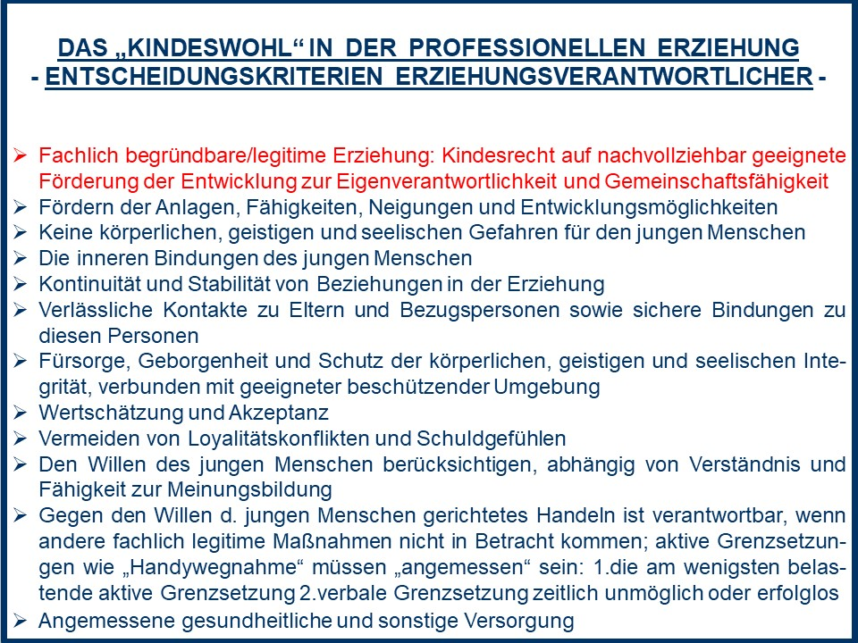

* **Zuständige Behörden:** Jugendämter sind für die Hilfe junger Menschen „fallverantwortlich“. Landesju- gendämter sind durch Beratung und Fortbildung präventiv verantwortlich, in ihrer Einrichtungsaufsicht „zur Sicherung des Kindeswohls“ reaktiv. Schulaufsicht- Behörden beraten und beaufsichtigen im Rahmen ihres Auftrags nach Schulgesetz. Damit die genannten Behörden im Rechtsstaatsprinzip nachvollziehbar entscheiden, sind „Handlungsleitsätze professioneller Erziehung“ als Ergebnis eines „Diskurses fachliche Legitimität“ unentbehrlich (Ziffer V.).
* **Gerichte** überprüfen das Einhalten des „Beurteilungsspielraums“ der Leitsätze. Die Bedeutung der pädagogischen Fachwelt gegenüber der juristischen wird erweitert.

**VII. Weitere rechtliche Anforderungen im Kontext des Kindeswohls**

**1.** **Die Zustimmung Sorgeberechtigter**

Es besteht das rechtliche Erfordernis, dass Erziehungsverantwortliche in ihrem Handeln der Zustimmung Sorgeberechtigter bedürfen. Das ist für im Zeitpunkt des Erziehungsauftrags nicht vorhersehbares Handeln relevant, zum Beispiel für aktive Grenzsetzungen, die außerhalb der für Sorgeberechtigte vorhersehbaren Erziehungsroutine liegen. Für Maßnahmen im Kontext vorhersehbarer Routine gilt unter juristischem Aspekt die so genannte „stillschweigende Zustimmung“. Für nicht vorhersehbare Maßnahmen sollten Träger/ Anbiet- er durch im Zeitpunkt des Erziehungsauftrags Sorgeberechtigten vorgelegte „fachliche Handlungsleitlinien“ ihre pädagogische Grundhaltung öffnen (Ziffer V.). Solche Leitlinien „zur Sicherung des Kindeswohls und zum Schutz vor Gewalt“ ersparen die ausdrückliche Zustimmung Sorgeberechtigter im Einzelfall des Erziehungsalltags. Wo existieren „fachliche Handlungsleitlinien?.

**2. Das „Gewaltverbot in der Erziehung“**

Nach §1631 II BGB ist „Gewalt“ in der Erziehung unzulässig, so genannte „entwürdigende Maßnahmen“. Wichtig ist für die Erziehungspraxis ist, dass „fachlich legitimes“ Handeln „Gewalt“ ausschließt (Ziffer IV.).

**3. Die** **„Gefahrenabwehr“ als „freiheitsentziehende Maßnahme“ und „geschlossene Unterbringung“**

Bei „freiheitsentziehenden Maßnahmen“ in Einrichtungen der Erziehungshilfe und der Eingliederungshilfe ist nach § 1631b II BGB seit 2017 eine richterliche Genehmigung erforderlich, wie bereits zuvor bei „geschlosse- ner Unterbringung“ (§ 1631b I BGB)[20]. Wichtig ist in diesem Kontext, zwischen fachlich legitimem, pädago- gisch zielführendem Handeln wie „zur Auszeit auf das eigene Zimmer schicken“ und „freiheitsentziehenden Maßnahmen“ wie „am Boden fixieren bei körperlichem Angriff“ zu unterscheiden. Letztere sind nicht pädago- gisch einzuordnen sondern „Gefahrenabwehr“ bei Eigen- oder Fremdgefährdung eines jungen Menschen. Einzelheiten zu „freiheitsentziehenden Maßnahmen“ in diesem Link[21]. In der Kinder- und Jugendpsychiatrie wird im Sinne der „Fesselung zur Verabreichung einer Medikation“ von „Fixierung“ gesprochen.

**4. Der Kindeswohl- Schutzauftrag zivilrechtlicher Aufsichtspflicht**

Die zivilrechtliche Aufsichtspflicht beinhaltet die Verpflichtung Erziehungsverantwortlicher, auf vorhersehba- ren Schaden[22] zu reagieren, natürlich im Rahmen „fachlicher Legitimität“:

* auf Schaden, der jungem Menschen durch Andere zugefügt wird: Erziehungsziel Eigenverantwortlichkeit
* auf Schaden, den der junge Mensch Anderen zufügt: Erziehungsziel Gemeinschaftsfähigkeit
* auf Schaden, den sich der junge Mensch selbst zufügt: Erziehungsziel Eigenverantwortlichkeit

Von Erziehungsverantwortlichen wird zumutbares Handeln erwartet, wobei der Begriff „Schaden“ die Min- derung oder den Verlust materieller Werte (Vermögensschaden) beinhaltet, aber auch die Verletzung im- materieller Rechtsgüter wie Leben, Gesundheit, Freiheit, Ehre und sexuelle Selbstbestimmung. Ob ein „Schaden“ vorhersehbar ist, ist anhand der Wahrscheinlichkeit in der konkreten Situation unter Berück- sichtigung des Alters, der Entwicklungsstufe und der Vorgeschichte des jungen Menschen zu entscheiden.

**Erwartet wird von Erziehungsverantwortlichen, je nach Situation:**

• sich über mögliche Probleme rechtzeitig Gedanken zu machen

• soweit wie möglich Gefahren zu beseitigen

• Ermahnen, Belehren, Warnen, Überwachen, Kontrollieren

• verbale und aktive Grenzsetzungen

• rechtliche Schutzbestimmungen nach Jugendschutzgesetz einzuhalten

**5. Die Zweckbindung des gesetzlichen Taschengeldanspruchs**

Wenn junge Menschen einen gesetzlichen Taschengeldanspruch besitzen, darf das Geld nur im Rahmen einer Absprache für sie verwendet werden, am besten im Zeitpunkt einer Aufnahme als Regel vereinbart.

**VIII. Zusammenfassung**

* **Das** **Kindeswohl** **ist die Basis der professionellen Erziehung:** in Schulen, Internaten, Kitas, in der Ju- gendhilfe, in der Eingliederungshilfe sowie in der Kinder- und Jugendpsychiatrie.
* In grenzwertigen Situationen der Erziehung, insbesondere im Zusammenhang mit Grenzsetzungen, ist die **Abgrenzung im Kindeswohl verankerter Erziehung von Machtmissbrauch** von großer Bedeutung. Im Interesse des Kindesschutzes ist die Handlungssicherheit Erziehungsverantwortlicher unentbehrlich.
* Angesichts der unklaren rechtlichen Machtmissbrauch- Abgrenzung im Sinne des „unbestimmten Rechts- begriffs Kindeswohl“ und des „Gewaltverbots der Erziehung“ ist zur Orientierung ein **„Handlungsrahmen fachlicher Legitimität“** zu beschreiben, der die rechtliche Erziehungsgrenze durch fachliche Erziehungs- grenzen konkretisiert und damit „pädagogische Kunstfehler“ ächtet. Dokumentiert wird der Handlungsrah- men in „Handlungsleitsätzen professioneller Erziehung“, wie diese die „Initiative Handlungssicherheit“ für die Erziehungshilfe bereits entworfen hat[23].
* **„Fachlich legitim“ handeln Erziehungsverantwortliche, wenn** ihr Handeln aus der Sicht einer gedach- ten neutralen Fachkraft geeignet ist, ein Erziehungsziel im Rahmen von Eigenverantwortlichkeit und/ oder Gemeinschaftsfähigkeit zu verfolgen.
* Wie bestimmte Handlungsoptionen in einem Rahmen „fachlicher Legitimität“ einzuordnen sind, ist in einem **„Diskurs fachliche Legitimität“** zu entwickeln.
* Der **generelle Handlungsrahmen** sollte - vorbehaltlich der pädagogischen Indikation des Einzelfalls - für bestimmte Handlungsoptionen eine fachliche Abgrenzung zum Machtmissbrauch ermöglichen, etwa in der Abgrenzung freiheitsbeschränkenden „fachlich legitimen“ Handelns von „freiheitsentziehenden Maßnahmen“ (§ 1631 II BGB), die einer richterlichen Genehmigung bedürfen. Auch Bedingungen, bei deren Vorliegen eine Handlungsoption „fachlich legitim“ sein kann, können beschrieben werden.
* **Die Wirkung eines beschriebenen „Handlungsrahmens fachlicher Legitimität“** wäre, dass der Kin- desschutz durch verbesserte Handlungssicherheit Erziehungsverantwortlicher gestärkt wird. Hinzu käme, dass den im „staatlichen Wächteramt“ zuständigen Behörden wie Schulaufsicht, Jugend- und Landesju- gendamt zur Sicherstellung des Kindeswohls ein Entscheidungsmaßstab zur Verfügung gestellt und damit das Handeln Erziehungsverantwortlicher überprüfbar wird. Auch wird der zurzeit noch bestehenden Ge- fahr begegnet, dass Behörden ausschließlich entsprechend persönlicher oder institutioneller Haltung im Sinne des Kindeswohls nicht nachvollziehbar entscheiden, verbunden mit einer Beliebigkeitsgefahr.

**Die Grafik zeigt die die fachliche und die rechtliche Kindeswohl- Betrachtung:**

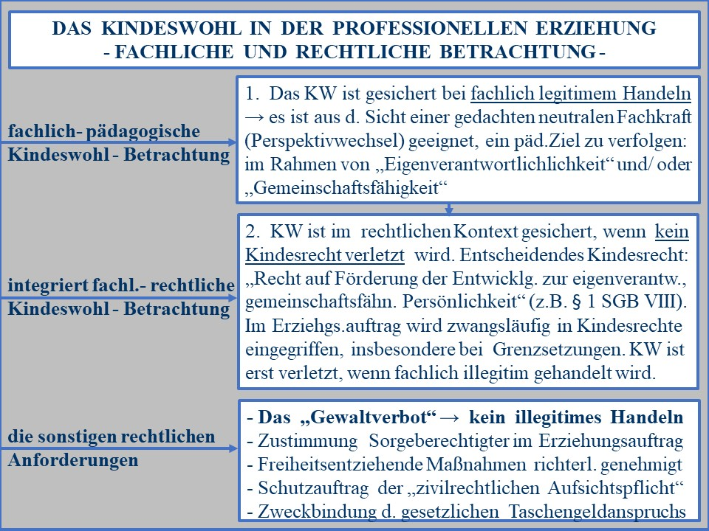

**IX. Abschließende Fragen**

* Welcher Fachverband ist bereit, einen „Diskurs fachliche Legitimität“ zu starten?
* Wird mit Hilfe der Medien das Thema der Machtmissbrauch- Gefahr in die Politik getragen, mit dem Ziel eines gesetzlich verankerten „Kindesrechts auf fachlich begründbare legitime Erziehung“?
* Kann ein zur Sicherung des Kindeswohls entwickelter „Handlungsrahmen fachlicher Legitimität“ als ausformulierte Erziehungsethik wirken?
* Ist davon auszugehen, dass in Zeiten zunehmender pädagogischer Herausforderungen eine gestärkte Handlungssicherheit auch den Fachkräftemangel, zum Beispiel den Lehrermangel, reduziert?

♦

1. Laut eigener Umfrage wird das Thema zum Teil tabuisiert: Erziehungsverantwortlicher wollen sich vor Konsequenzen des Trägers/ Anbieters bzw. vor Rechtfertigungsdruck gegenüber kontrollierenden Behörden schützen →

   <https://www.paedagogikundrecht.de/wp-content/uploads/2021/03/Missstaende-in-professioneller-Erziehung-Praxisberichte.pdf>
2. Verbale Grenzsetzungen: Regeln, Verbote, Konsequenzen, Strafen; aktive Grenzsetzungen: Festhalten zur Beendi- gung eines Gesprächs, Wegnahme eines Handys zur Beruhigung oder gemeinsames Durchsuchen des Zimmers bei Drogenverdacht
3. Im Einzelnen siehe Ziffer IV.
4. WDR-Nachrichten 20.1.2023; Hinweis: für Schulen gibt es z.B. in NRW nur einen Lehrer- Verhaltenskodex:

   <https://www.schulministerium.nrw/sites/default/files/documents/broschuere.pdf>
5. <https://www.netquali-bb.de/initiative-handlungssicherheit/> Das Projekt ist Mitglied der Initiative.
6. <https://www.paedagogikundrecht.de/wp-content/uploads/2022/04/Handlungsleitsaetze-10.4.2022-1.pdf>
7. Der Begriff „Systemsprenger“ ermöglicht Rechtfertigung: „manche jungen Menschen passen halt nicht in das System“.
8. Kenntnis des Projekts
9. Begründungen dürfen nicht nur auf persönlicher oder institutioneller pädagogischer Position basieren.
10. Zum Beispiel ist das Kindeswohl verletzt, wenn eine verbal in Aussicht gestellte aktive Grenzsetzung ohne erkenn-

    baren Grund nicht umgesetzt wird und dadurch pädagogische Glaubwürdigkeit verlorengeht.
11. <https://www.kinderschutz-in-nrw.de/fachinformationen/kindeswohl-und-kindeswohlgefaehrdung/begriffsbestimmungen/>
12. Der Begriff „Beurteilungsspielraum“ ist juristischer Natur. Als „Beurteilungsspielraum“ wird jener Spielraum bezeichnet,

    der Behörden bei der Auslegung „unbestimmter Rechtsbegriffe“ von der Rechtsprechung zugewiesen ist. Dieser

    Spielraum begrenzt für Verwaltungsgerichte die Überprüfung auf die Frage, ob der „Beurteilungsspielraum“ zutreffend

    beachtet wurde. Die Gerichte sind also bei der Überprüfung behördlicher Entscheidungen an den Inhalt des „Beurtei-

    lungsspielraums“, hier der Handlungsleitätze, gebunden.
13. Handlungsleitsätze, wie diese die „Initiative Handlungssicherheit“ bereits entwickelt hat (Fußnote 6):

    <https://www.paedagogikundrecht.de/wp-content/uploads/2022/04/Handlungsleitsaetze-10.4.2022-1.pdf>
14. Regeln, Konsequenzen und Strafen greifen zwangsläufig in das „Recht allgemeiner Handlungsfreiheit“ ein.
15. Die „Angemessenheit“ aktiver Grenzsetzungen ist Bestandteil der zur Verfügung gestellten Prüfschemata

    (s. nachfolgendes Fallbeispiel - <https://www.paedagogikundrecht.de/wp-content/uploads/2022/04/Pruefschema-neu-Nr.1.jpg>)
16. <https://www.paedagogikundrecht.de/wp-content/uploads/2022/04/Pruefschema-neu-Nr.1.jpg>

    <https://www.paedagogikundrecht.de/wp-content/uploads/2022/04/Pruefschema-neu-Nr.2.pdf>

    Im Prüfschema Nr.1 ist der juristische Aspekt der „Gefahrenabwehr“ in der Frage Nr.4 zusätzlich berücksichtigt. Und: die Prüfschemata sind für jede Form professioneller Erziehung analog anwendbar.
17. Der Begriff „Beurteilungsspielraum“ ist juristischer Natur. Als „Beurteilungsspielraum“ wird jener Spielraum bezeich- net, der Behörden bei der Auslegung unbestimmter Rechtsbegriffe von der Rechtsprechung zugewiesen ist. Dieser Spielraum begrenzt für Verwaltungsgerichte deren Überprüfung auf die Frage, ob er beachtet wurde. Die Gerichte sind also bei der Überprüfung behördlicher Entscheidungen an den Inhalt des „Beurteilungsspielraums“ gebunden.
18. Der Gesetzgeber spricht von „entwürdigenden Maßnahmen“.
19. Obwohl der Gesetzgeber diese seit 2012 (Bundeskinderschutzgesetz) als selbstverständlich zugrunde legt.
20. Über die „geschlossene Unterbringung“ im Sinne des auf gewisse Dauer ausgelegten Freiheitsentzugs in bestimmten Gruppen streitet die pädagogische Fachwelt seit Jahrzehnten: Pro und Contra auf der Haltungsebene.
21. [https://www.paedagogikundrecht.de/wp-content/uploads/2023/02/Grenzsetzung-und-Machtspirale.jpg](https://www.paedagogikundrecht.de/wp-content/uploads/2023/02/Grenzsetzung-und-Machtspirale.jpg%20)
22. „Vorhersehbarkeit“ bedeutet, dass der Schaden mit hinreichender Wahrscheinlichkeit eintritt.
23. Fußnote 6